1. Запишите в новый файл дату.

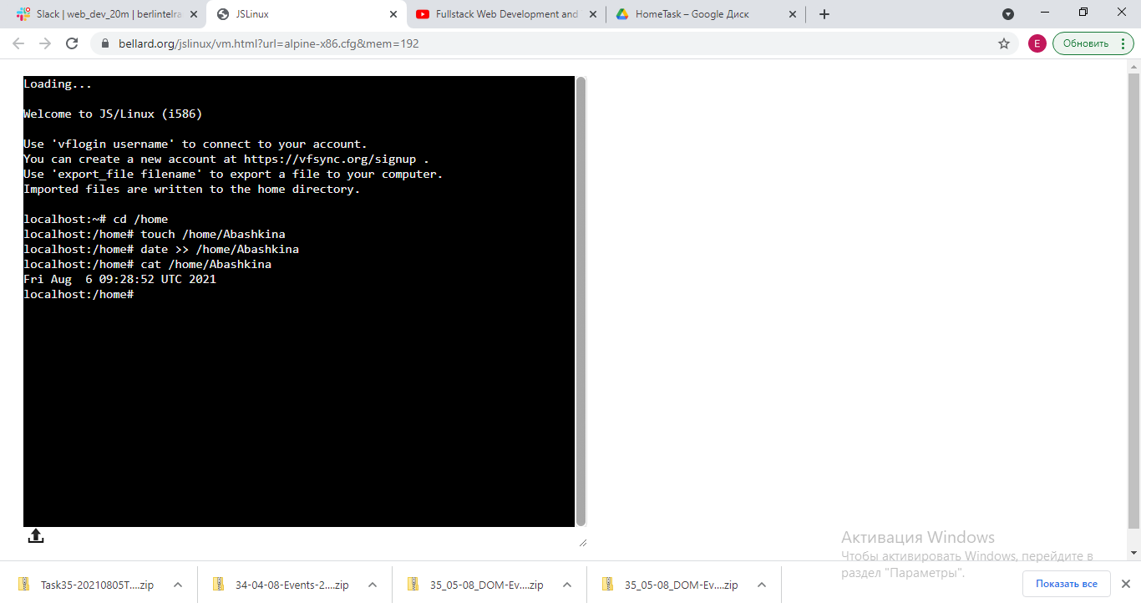

1. Допишите в этот файл информацию о свободноdм месте на корневом разделе файловой системы (/)

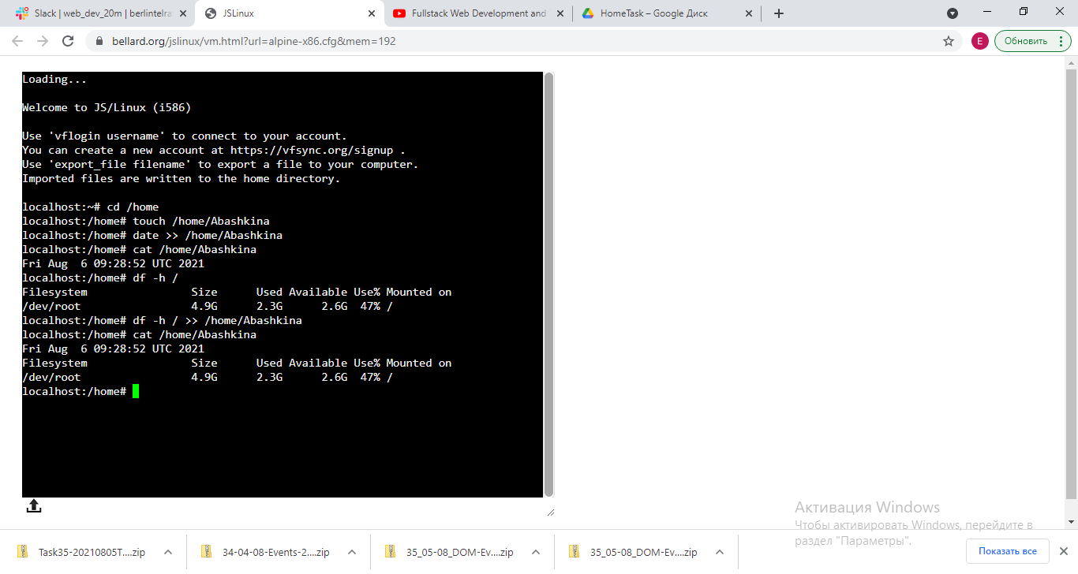

1. Допишите в файл пять последних команд из истории команд.

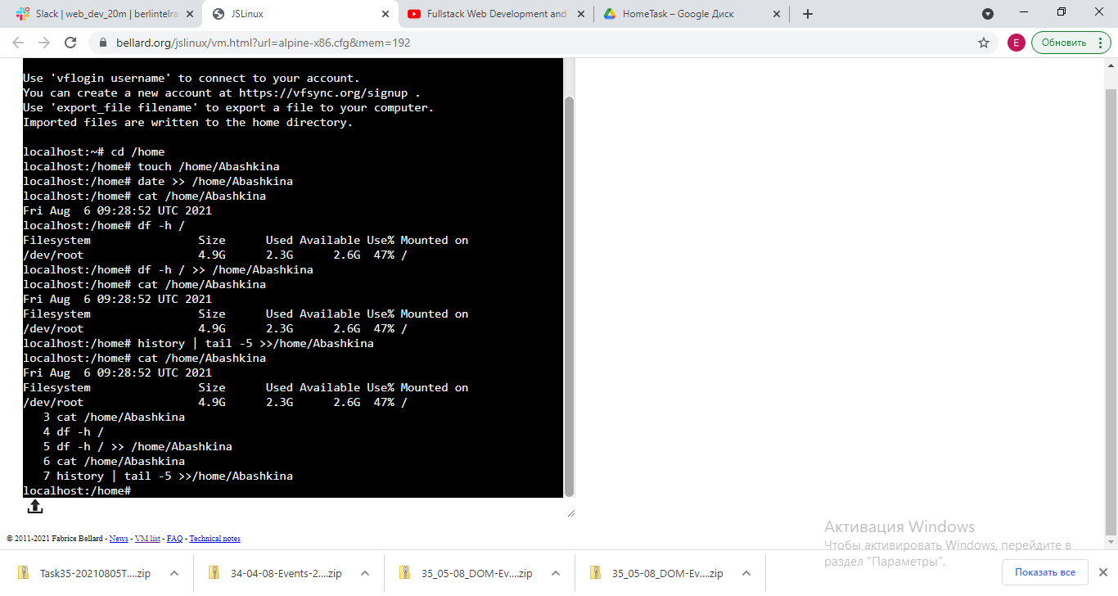

1. Допишите в файл информацию о процессоре (/proc/cpuinfo), но отсортируйте информацию о процессоре так, чтобы остался только производитель (vendor).

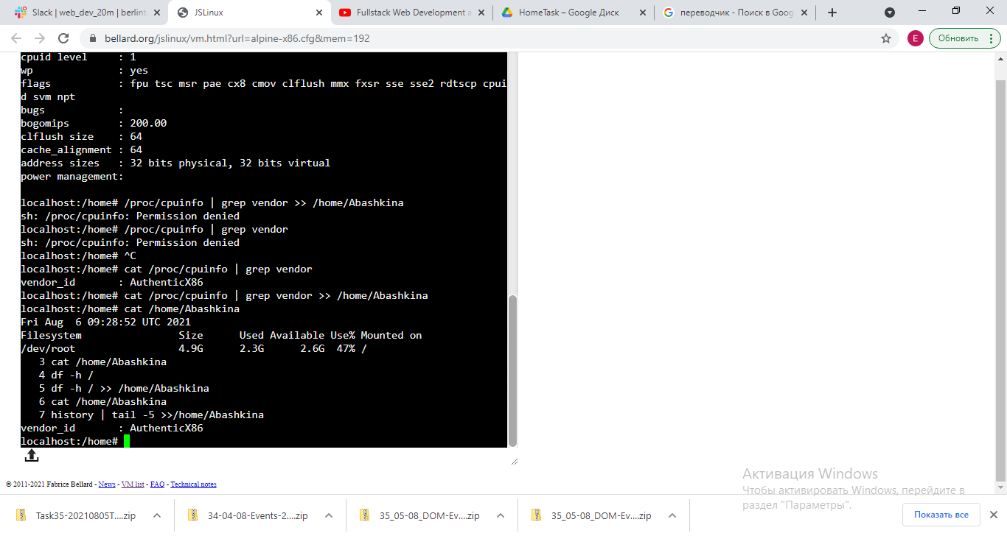

1. В текстовом редакторе удалите все лишнее, чтобы остался только сам вендор (например GenuineIntel или AuthenticX86)

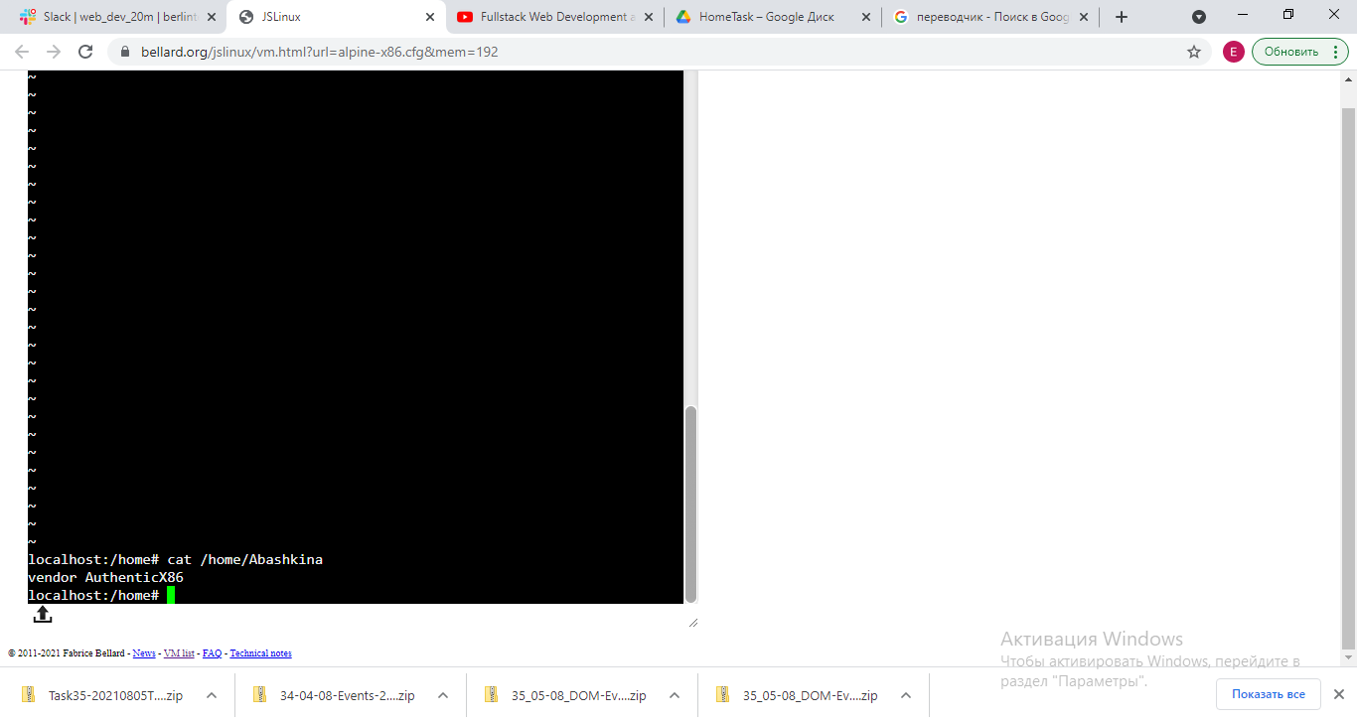

1. Допишите в файл количество процессов одним числом (не забудьте, что первая строка не выводит сам процесс, а лишь заголовок).

ps -ef | tail +2 | wc -l >> /tmp/file.txt  
 tail +n (строка) пропускает строки

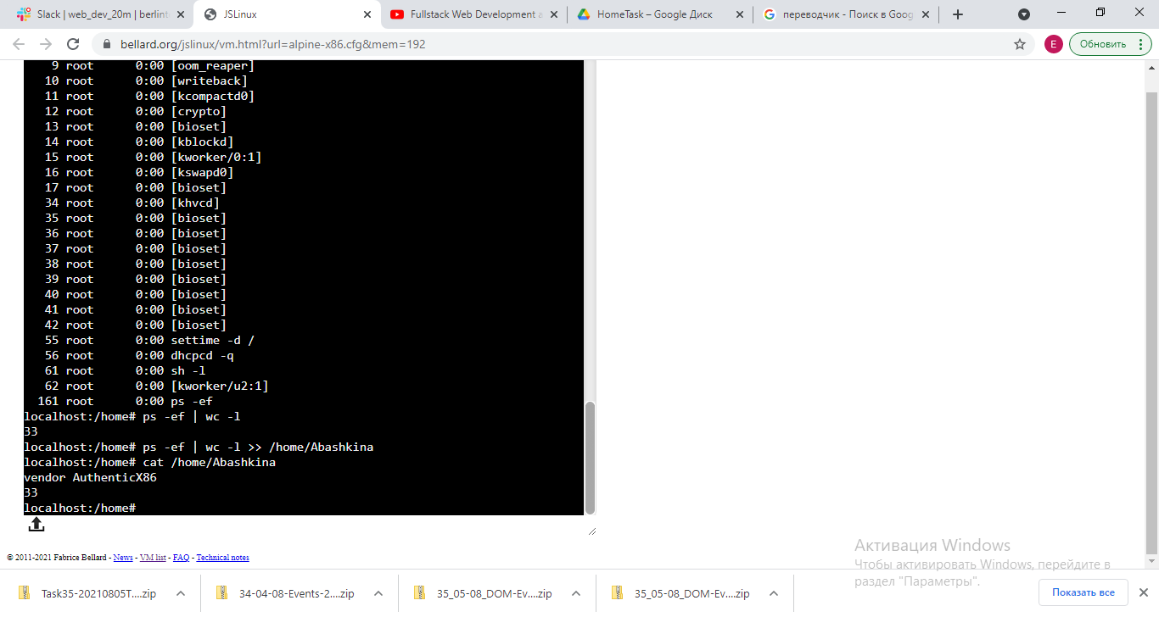

Что вам понадобится:   
ps -ef, date, df и df -h, history, grep, cat, wc -l, tail +n (строка)  
Экспортируйте и пришлите результирующий файл в формате txt